如何修改或设置默认浏览器

- 在己经安装好的插件中找到 View in Browser 单击后
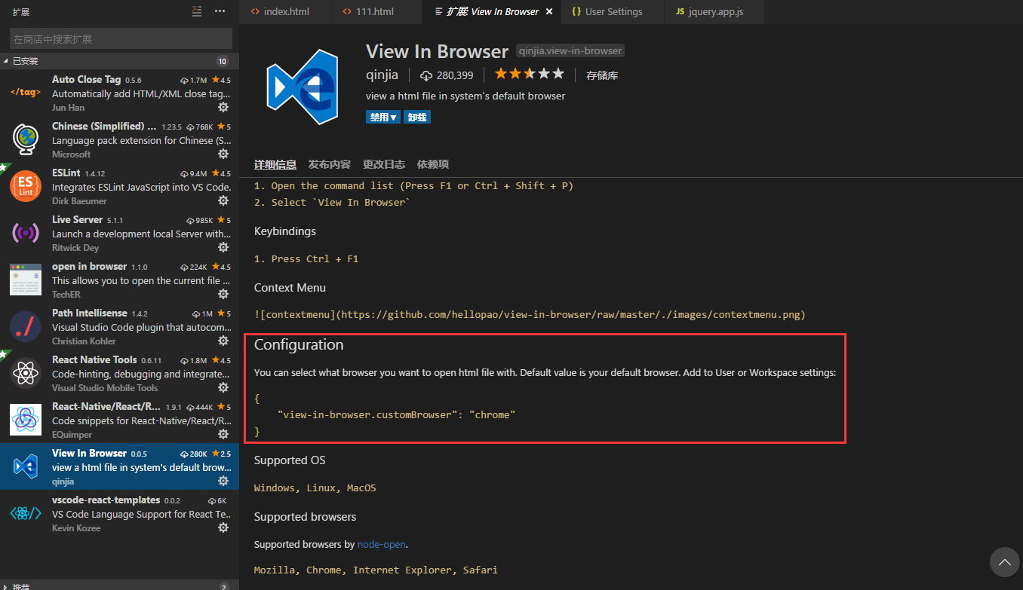

- 如何修改或设置默认浏览器?
在菜单里找到: 文件==>首选项==>设置 里拉到最下边找到如下图位置;
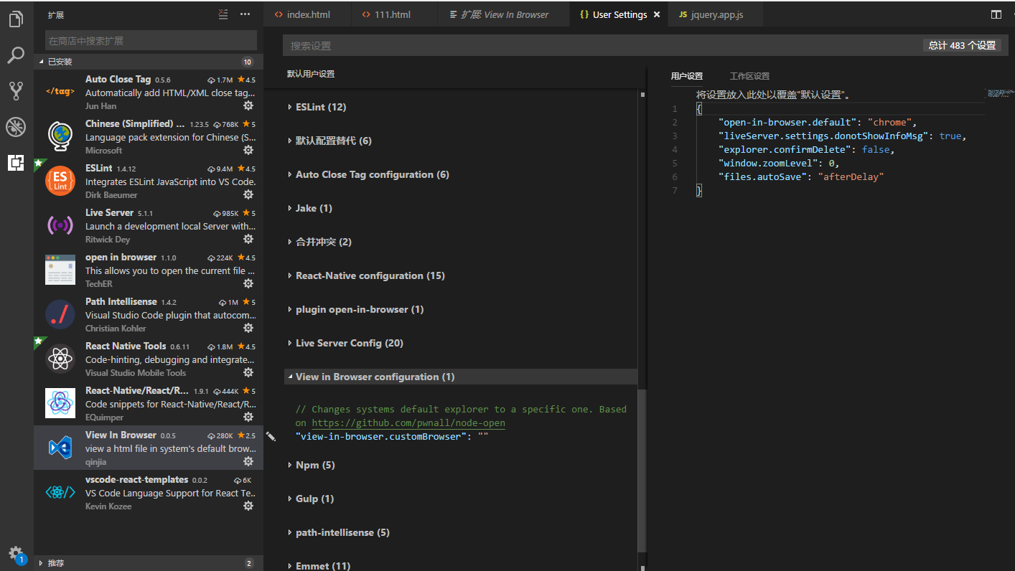
- 点击铅笔进行设置指定浏览器即可.如:选择 chrome

